28 สิงหาคม 2569
โตโยต้า ผนึกกำลังภาคีเครือข่าย เดินหน้าพัฒนาศูนย์การเรียนรู้สิ่งแวดล้อม
และเศรษฐกิจหมุนเวียนสู่ชุมชนยั่งยืน “Green Learning Hub”
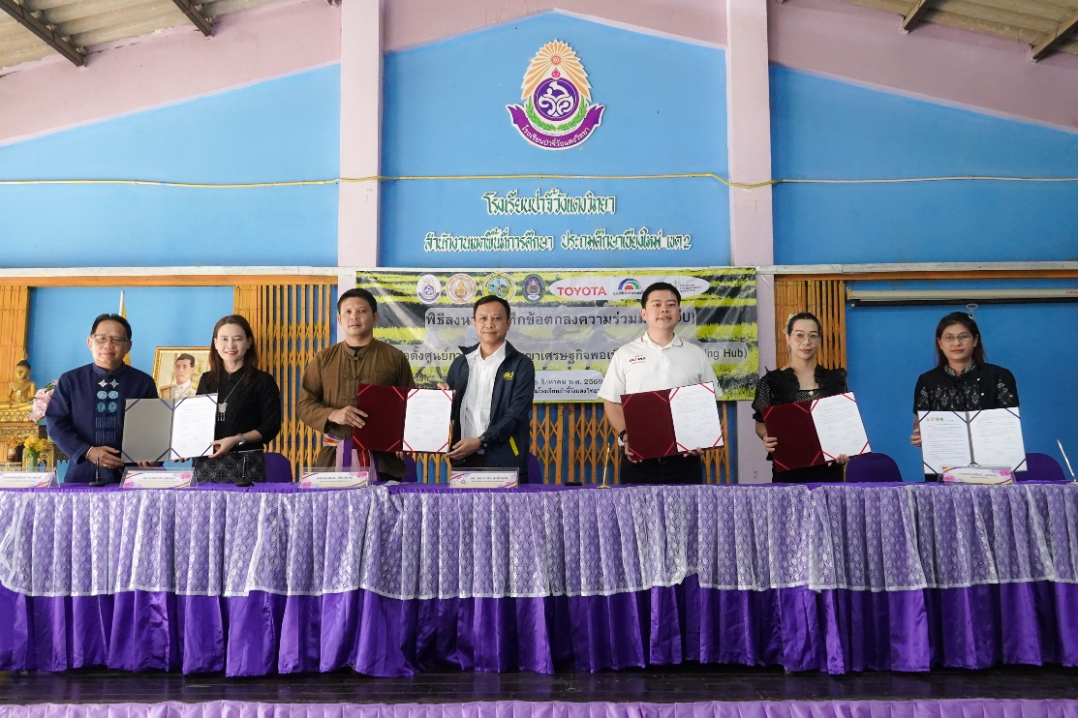

นายสิริวิทย์ ปรีชาศุทธิ์ ผู้อำนวยการฝ่ายวางแผนองค์กร บริษัท โตโยต้า มอเตอร์ ประเทศไทย จำกัด พร้อมด้วยผู้แทนจากภาคีเครือข่าย ได้แก่ นายพสิษฐ์โชติ โกวฤทธิ์ นายกเทศมนตรีเมืองแกนพัฒนา ดร.ปาริชาติ เภสัชชา ผู้อำนวยการกลุ่มนิเทศติดตามและประเมินผลการจัดการศึกษา สำนักงานเขตพื้นที่การศึกษาประถมศึกษาเชียงใหม่เขต2 รศ. ดร.ชาตรี มณีโกศล อธิการบดีมหาวิทยาลัยราชภัฏเชียงใหม่ และนายอลงกต เรียนยอย ผู้อำนวยการโรงเรียนป่าจี้วังแดงวิทยา ร่วมพิธีลงนามบันทึกข้อตกลงความร่วมมือโครงการ “ศูนย์การเรียนรู้สิ่งแวดล้อมและเศรษฐกิจหมุนเวียนของชุมชน หรือ Green Learning Hub” เมื่อวันที่ 28 สิงหาคม 2569 ณ โรงเรียนป่าจี้วังแดงวิทยา จังหวัดเชียงใหม่

มูลนิธิโตโยต้าประเทศไทย ร่วมกับภาคีเครือข่ายทั้ง 4 หน่วยงาน มุ่งพัฒนาคุณภาพการจัดการศึกษาโครงการ “ศูนย์การเรียนรู้สิ่งแวดล้อมและเศรษฐกิจหมุนเวียนของชุมชน” เพื่อสร้างนวัตกรรมการเรียนรู้ตามแนวทางปรัชญา ของเศรษฐกิจพอเพียงและและการจัดการสิ่งแวดล้อม โดยมุ่งยกระดับศูนย์การเรียนรู้ของโรงเรียนป่าจี้วังแดงวิทยาให้เป็นแหล่งเรียนรู้ต้นแบบที่ยั่งยืนของชุมชน ผ่านการพัฒนาโครงสร้างพื้นฐาน การจัดทำหลักสูตรและกิจกรรมที่บูรณาการแนวคิดเศรษฐกิจพอเพียงและการจัดการสิ่งแวดล้อมเข้าสู่การเรียนการสอนอย่างเป็นรูปธรรม ควบคู่ไปกับการพัฒนาโรงเรียนป่าจี้วังแดงวิทยาสู่ “โรงเรียนอีโคสคูล (Eco-School)” ด้วยการบริหารจัดการโรงเรียนทั้งระบบโดยกำหนดเป็นพันธกิจหลัก 4 ด้าน ในการขับเคลื่อนการดำเนินงาน ได้แก่
1.นโยบายด้านสิ่งแวดล้อมศึกษาและโครงสร้างการบริหารจัดการ
2.การจัดกระบวนการเรียนรู้
3.การจัดการทรัพยากรธรรมชาติและสิ่งแวดล้อมในโรงเรียน
4.การมีส่วนร่วมและเครือข่ายด้านสิ่งแวดล้อมศึกษา
การประเมินผลการดำเนินงานโรงเรียนอีโคสคูล แบ่งการวัดผลออกเป็น 3 ระดับ ได้แก่ ระดับต้น ระดับกลาง และระดับสูง เพื่อสะท้อนพัฒนาการของโรงเรียนในการดำเนินงานด้านสิ่งแวดล้อมศึกษาให้มีประสิทธิภาพ

ความร่วมมือครั้งนี้สะท้อนบทบาทของโตโยต้าในการส่งต่อโอกาสและยกระดับคุณภาพชีวิตภายใต้แนวคิด “TOYOTA GIVING ขับเคลื่อนไทยให้ยั่งยืน” ผ่านการให้ภูมิปัญญาและให้ความเป็นอยู่ที่ดี มุ่งสร้างโอกาสให้เยาวชนและชุมชนสามารถพึ่งพาตนเอง พร้อมเติบโตอย่างเข้มแข็งและยั่งยืนไปด้วยกัน

